学校備品管理ソフト

Ｖｅｒ2.２

ＦＯＲ ＷＩＮＤＯＷＳ

操作マニュアル

平成１５年９月
目次

概要（本ソフトの概要紹介）―――――――――――――――――― ２
ファイル構成 ――――――――――――――――――――― ３
環境設定（学校名等設定）――――――――――――――――――― ４
備品区分リスト ――――――――――――――――――――――― ５
備品購入計画 ―――――――――――――――――――――――― ７
データ追加 ―――――――――――――――――――――― ８
備品購入計画データファイル ―――――――――――――― ８
備品データ ――――――――――――――――――――――――― ９
データ登録 ―――――――――――――――――――――― １０
データ変更 ―――――――――――――――――――――― １１
備品廃棄処理 ――――――――――――――――――――― １１
保管場所の変更 ―――――――――――――――――――― １２
ラベル印刷 ―――――――――――――――――――――― １２
備品登録履歴 ―――――――――――――――――――――――― １３
備品台帳印刷 ―――――――――――――――――――――――― １４
台帳印刷 ――――――――――――――――――――――― １５
備品別集計印刷 ――――――――――――――――――――――― １６
備品機能別リスト ―――――――――――――――――――――― １７
廃棄備品リスト ――――――――――――――――――――――― １８
廃棄リスト印刷 ―――――――――――――――――――― １８
保管場所別リスト ―――――――――――――――――――――― １９
ラベル設定 ――――――――――――――――――――――――― ２０
項目データ設定 ――――――――――――――――――――――― ２１
バックアップ ―――――――――――――――――――――――― ２２
パスワードの使用 ―――――――――――――――――――――― ２３
プリンタ設定 ―――――――――――――――――――――――― ２４
その他 ――――――――――――――――――――――――――― ２４

本マニュアルはＷｉｎｄｏｗｓの操作方法に対して記述していません、Ｗｉｎｄｏｗｓの操作方法はＷｉｎｄｏｗｓのマニュアルを参考にしてください

学校備品管理ソフト 概要

このソフトは、学校向けに備品管理をパソコンで行う為にＷｉｎｄｏｗｓ対応版として開発されました。

特徴
備品データ数 ５００００件
備品購入計画件数 ５０００件
備品登録履歴件数 ５０００件
備品番区分 ５０００件
備品台帳の作成
備品購入計画の作成
備品番号の割り当て
備品ラベルの作成

備品番号
例 H11-123-456
備品番号は、購入時の年号と年度－備品登録番号－枝番で構成されています
備品登録番号は、購入年度別に１から連番を付けます(変更可)
枝番は 備品登録番号毎に設定初期値値から数量分の連番を付けます

使用環境
ＯＳ Ｗｉｎｄｏｗｓ９５／９８が正常に動作している事
（パソコンの日付も含む）
プリンタ Ｗｉｎｄｏｗｓ９５／９８対応プリンタ
帳票が印刷範囲に入る事（印刷範囲の狭いプリンタでは、正常に
印刷が出来ない時が有ります）
ＩＭＥ Ｗｉｎｄｏｗｓ９５／９８対応ＩＭＥ
画面サイズ 800ｘ600ドット以上カラーモニターを推奨
ＣＰＵ Pentium 100MHz以上を推奨
ＦＤＤ又はＣＤ－ＲＯＭ 購入したメディアが使用できる事

Ｗｉｎｄｏｗｓの画面設定、使用出来るFONTによって画面表示・印刷品質が異なる場合が有ります
使用FONT ＭＳ明朝・ＭＳＰ明朝・ＭＳゴシック・ＭＳＰゴシック

各地域等によって書式が異なる為、本ソフトによって作成された帳票と合わない場合が有ります。
本ソフトウェアの著作権は作者に有り、著作権者は、利用者がこの本ソフトを使用する事によって生じた不利益の責任を一切負いません。

ファイル構成
プログラムファイル
ＢＩＨＩＮ２．ＥＸＥ 備品管理ソフトの実行ファイル
データファイル
ＫＯ＿ＳＥＴ．ＳＥＷ 環境設定等を登録するファイル（実行ファイルと同じ
フォルダに作成します）
ＢＩＨＩＮ．ＢＨＤ 備品データファイル
ＫＵＢＵＮ．ＢＨＤ 備品区分ファイル
Ｐ＿ＢＩＨＩＮ．ＢＨＤ 備品購入計画ファイル
ＥＴＣ．ＢＨＤ その他のデータファイル

ＢＩＨＩＮ．ＢＡ１～３ 備品データ バックアップファイル
ＫＵＢＵＮ．ＢＡ１～３ 備品区分 バックアップファイル
数値が小さいファイルが古い

上記ファイルはプログラムの実行により作成します

インストール方法
アプリケーションの追加と削除のセットアップからSETUP.EXEを指定して行います
後は、メッセージに従って登録をします
インストールを中断して、WINDOWSを再起動して再度インストールする場合があります
（ハードディスクに１０ＭＢ以上の空き容量が有る事）
アンインストールは、アプリケーションの追加と削除から行ってください

備品管理の実行

スタートから学校事務を選びます
備品管理ソフトのアイコンを選んで実行します

はじめて使用する時に行う作業
- 環境設定(学校名等)
- 備品区分データの登録

環境設定
環境設定は、備品管理のデータを保存する為のドライブやフォルダ等を登録します
メニュー（画面上部に 設定 ヘルプ の文字が書かれている所）から「設定」をクリックして、リスト中から「環境設定」をクリックします
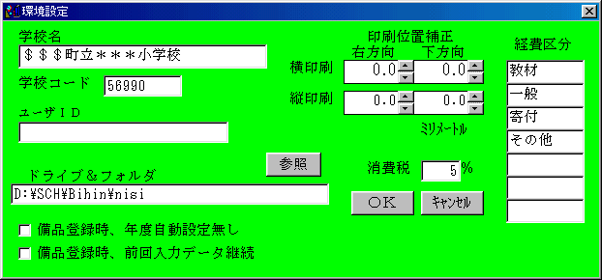

データフォルダの初期設定はプログラムのインストールフォルダが設定されます
学校名・学校コード
ユーザーＩＤ
ユーザーＩＤがわからない時は、入力しないで後日正式ＩＤを入力してください、正しくないと本ソフトは使用出来ません（未入力時は機能限定版として使用出来ます）

保存用データドライブ＆フォルダ
「参照」ボタンで、ドライブ・フォルダを参照できます

消費税
消費税の初期値を設定します

印刷位置補正
明細の印刷位置を設定します（0.1mmステップ）
右方向 プラスで右にずれます
下方向 プラスで下にずれます
プリンタの変更や、印刷用紙を変更した時などに変更してください
プリンタにより、補正しても正常に印刷が出来ない時が有ります

経費区分
経費区分を、登録します
「一般」「教材」「寄付」「その他」は、初期値です

上記内容を登録します

「ＯＫ」ボタンは、データを保存してフォームを閉じます
「ｷｬﾝｾﾙ」ボタンは、データを保存せずにフォームを閉じます

＊環境設定が正しく行われないと後の操作時にエラーが発生します

備品区分リスト
備品区分リストは備品区分・分類・教科品名等の登録と、リストの確認・印刷等をおこないます
メニューから「データリスト」をクリックして、「データリスト」の中から「備品区分リスト」をクリックします
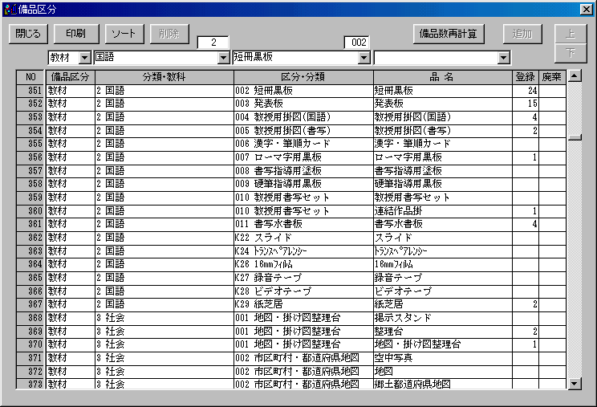

操作方法
「備品区分」・「分類・教科」・「区分・分類」・「品名」の順に項目を選ぶと
リストの先頭が選らばれた項目になります
選択データは、連動してます

備品登録
- 備品区分リストから「管理」又は「教材」を選びます
- 「分類・教科」を選択又は、入力します
入力したときは、分類・教科番号も入力してください
- 「区分・分類」を選択又は、入力します
入力したときは、区分・分類番号も入力してください
- 品名を入力します
- 登録ボタンをクリックします
- １～５を繰り返します
- ソートボタンでリストの並びかけをします

データの選択方法
データの選択は、単一又は範囲が選べます
単一選択 リストの「ＮＯ」欄をクリックします
範囲選択 単一選択後、SHIFTキーを押しながら「ＮＯ」欄をクリックします

「上」「下」ボタンで選択されている品名を上下に移動します
（但し同一の「区分・分類」内での移動）
「削除」ボタンは、選択されている備品区分データを削除します
（備品登録されているデータは、削除できません）
「ソート」ボタンは、「備品区分」・「分類・教科」・「区分・分類」に並び替えをします。
「備品数再計算」登録備品数を再計算します
「閉じる」ボタンで画面を閉じます

データ変更
データ変更は出来ません、新しいデータを登録してから、古いデータを削除してください

印刷
印刷ボタンをクリックします
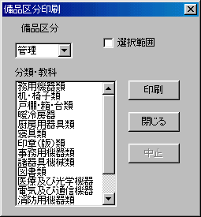

上記画面の「印刷」ボタンをクリックして印刷を行います
「閉じる」ボタンで画面を閉じます
「中止」ボタンで印刷を中止できます

印刷優先順位
１選択範囲 備品区分リストで選択されているデータを印刷します
２分類・教科 分類教科毎に印刷します（複数選択可）
３備品区分 管理又は教科別に印刷します

備品購入計画
備品購入計画は、購入予定備品を登録して必要予算の算出等に利用します
備品登録時に購入計画リストから選ぶこともできます

メニューから「データリスト」をクリックして、「データリスト」の中から「備品購入計画」をクリックします
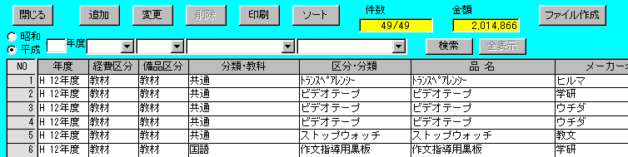

検索
購入予定年度を入力「経費区分」・「備品区分」・「分類・教科」・「区分・分類」・「品名」を選び検索ボタンをクリックします
購入予定年度と「経費区分」は、単独ですが、その他は連動してます
検索後、全表示ボタンで全データを表示します

データの選択方法
データの選択は、単一又は範囲が選べます
単一選択 リストの「ＮＯ」欄をクリックします
範囲選択 単一選択後、SHIFTキーを押しながら「ＮＯ」欄をクリックします

「削除」ボタンは、選択されている備品購入計画データを削除します
「ソート」ボタンは、購入予定年度「備品区分」・「分類・教科」・「区分・分類」に並び替えをします。
「閉じる」ボタンで画面を閉じます

印刷
印刷ボタンをクリックして、印刷範囲を「表示データ」「選択範囲」から選び印刷します
表示データ又は選択範囲を選んで印刷ボタンをクリックします
閉じるボタンで、画面を閉じます
中止ボタンで、印刷を中止します
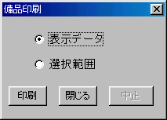

データ追加
追加ボタンをクリックすると、追加用画面が表示されます
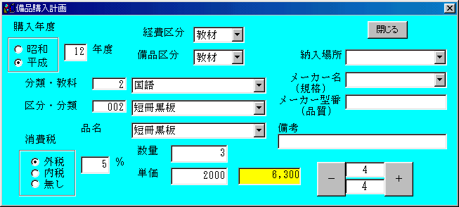

必要データを入力又は選び登録ボタンをクリックします
＋－でデータの移動が出来ます
金額は、消費税と単価から自動計算します

閉じるボタンで画面を閉じます

備品購入計画データファイル
備品購入計画データファイルは、購入計画をテキスト形式のファイルにする事ができます

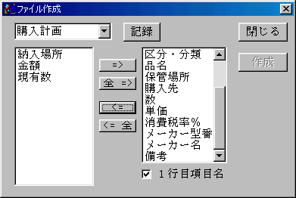

テキストファイルにする項目を、左から右に異動します
１行目を項目名にしたい時は、１行目項目名をチェックします
作成ボタンをクリックしてファイル名をしていて保存します

記録は、設定内容を登録しておけます

備品データ
備品データは個々の備品データの変更やラベルの印刷を行います
メニューから「データリスト」をクリックして、「データリスト」の中から「備品データ」をクリックします
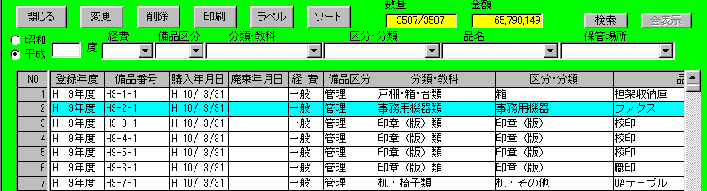
検索
購入予定年度を入力「経費区分」・「備品区分」・「分類・教科」・「区分・分類」・「品名」・「保管場所」を選び検索ボタンをクリックします
購入予定年度と「経費区分」・「保管場所」は、単独ですが、その他は連動してます
検索後、全表示ボタンで全データを表示します

データの選択方法
データの選択は、単一又は範囲が選べます
単一選択 リストの「ＮＯ」欄をクリックします
範囲選択 単一選択後、SHIFTキーを押しながら「ＮＯ」欄をクリックします

「削除」ボタンは、選択されている備品区分データを削除します
「ソート」ボタンは、「備品番号順」に並び替えをします。
「閉じる」ボタンで画面を閉じます

印刷
印刷ボタンをクリックして、印刷範囲を「表示データ」「選択範囲」から選び印刷します
表示データ又は選択範囲を選んで印刷ボタンをクリックします
閉じるボタンで、画面を閉じます
中止ボタンで、印刷を中止します

データ登録
登録ボタンをクリックすると、登録用画面が表示されます
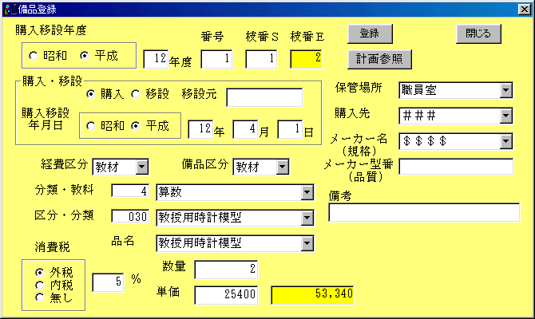

必要データを入力又は選び登録ボタンをクリックします
閉じるボタンで画面を閉じます

金額は、消費税と単価から自動計算します
枝番Ｓは、枝番のスタート番号
枝番Ｅは、枝番の終わり番号 枝番Ｓと数量から自動計算します

計画参照ボタンで購入計画リストからデータを読み込みます
品名欄から選びＯＫをクリックする
備品区分 分類・教科を選択することにより選択する品名数を減らせます
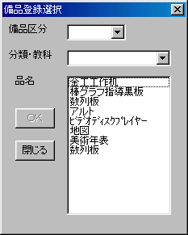

データ変更
変更ボタンをクリックすると、変更用画面が表示されます
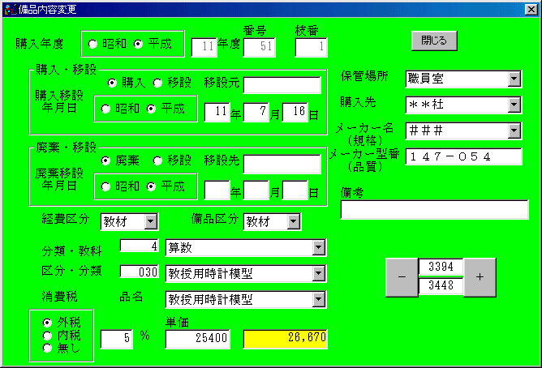

必要データを変更又は選び変更ボタンをクリックします
＋－でデータの移動が出来ます
閉じるボタンで画面を閉じます

備品廃棄処理
廃棄ボタンをクリックすると、廃棄用画面が表示されます
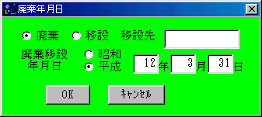
必要データを変更又は入力後ＯＫボタンをクリックします

保管場所の変更

保管場所の変更を行う備品を選択(範囲指定可)後
場所ボタンをクリックすると、保管場所の変更画面が表示されます

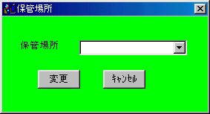

必要データを変更又は入力後、変更ボタンをクリックします

ラベル印刷
備品個々のラベルを印刷します
ラベル印刷を行うには、ラベル設定を必ず行ってください
表示データ又は選択範囲を選んで印刷ボタンをクリックします
閉じるボタンで、画面を閉じます
中止ボタンで、印刷を中止します
印刷開始位置の設定で、ラベル用紙の途中から印刷できます
注 使いかけのラベル用紙は、ラベルが剥がれやすいので
使いかけの用紙はなるべく使用しないでください
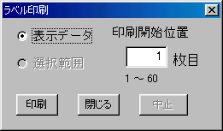

備品登録履歴
備品登録履歴は、登録されている備品データ集計を行います
メニューから「データリスト」をクリックして、「データリスト」の中から「備品登録と履歴」をクリックします

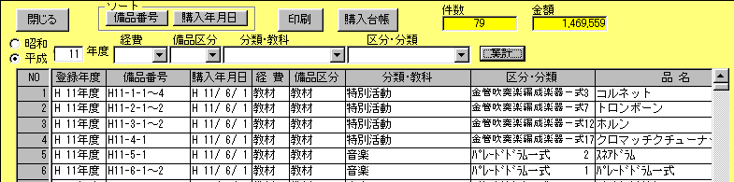

集計
購入予定年度を入力「経費区分」・「備品区分」・「分類・教科」・「区分・分類」・「品名」を必要により選び集計ボタンをクリックします
購入予定年度と「経費区分」は、単独ですが、その他は連動してます

「備品番号」「購入年月」をクリックすると、その項目でデータの並び替えをします。
「閉じる」ボタンで画面を閉じます

印刷
印刷ボタンをクリックして、印刷範囲を「表示データ」「選択範囲」から選び印刷します
表示データ又は選択範囲を選んで印刷ボタンをクリックします
閉じるボタンで、画面を閉じます
中止ボタンで、印刷を中止します

購入台帳
購入台帳ボタンをクリックして、購入台帳を印刷します
購入台帳には備品番号は印刷されません

備品台帳印刷
備品台帳印刷は備品台帳の印刷を行います
メニューから「データリスト」をクリックして、「データリスト」の中から「備品台帳印刷」をクリックします
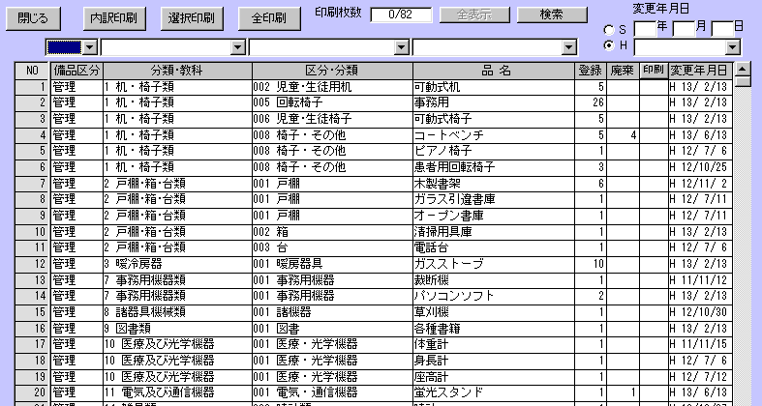

操作方法
「備品区分」・「分類・教科」・「区分・分類」・「品名」の順に項目を選ぶと
リストの先頭が選らばれた項目になります

検索
購入予定年度を入力「備品区分」・「分類・教科」・「区分・分類」・「品名」を選び検索ボタンをクリックします
選択データは連動してます
検索後、全表示ボタンで全データを表示します
変更年月日による検索も可能です

印刷データの選択方法
データの選択は、単一と範囲で選べます
単一選択 リストの「印刷」欄をクリックします
範囲選択 単一選択後、SHIFTキーを押しながら「印刷」欄をクリックします
選択データは、「○」が表示されます
解除は、選択されているデータを再度クリックします
単一解除後SHIFTキーを押しながら「印刷」欄をクリックでまとめて解除できます

「閉じる」ボタンで画面を閉じます

台帳印刷
内訳印刷
備品区分又は、分類・教科別に現有備品リストを印刷
内訳印刷ボタンをクリックします
「閉じる」ボタンで画面を閉じます
「中止」ボタンで印刷を中止できます
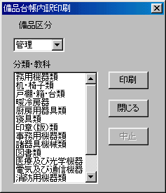
印刷優先順位
１分類・教科 分類教科毎に印刷します（複数選択可）
２備品区分 管理又は教科別に印刷します
＊注 備品が無い時は、データの無い表が印刷されます

選択印刷・全印刷
選択されている品名の台帳を印刷します
「閉じる」ボタンで画面を閉じます
「中止」ボタンで印刷を中止できます
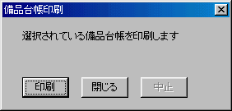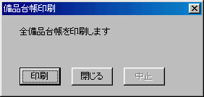

備品別集計印刷

備品別集計印刷は備品名別に購入履歴の印刷を行います
メニューから「データリスト」をクリックして、「データリスト」の中から「備品別集計印刷」をクリックします

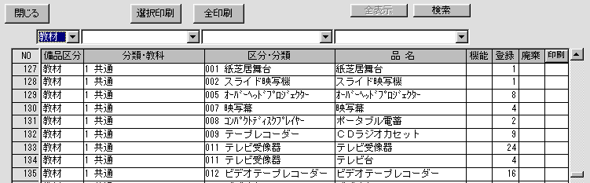

操作方法
「備品区分」・「分類・教科」・「区分・分類」・「品名」の順に項目を選ぶと
リストの先頭が選らばれた項目になります

検索
「備品区分」・「分類・教科」・「区分・分類」・「品名」を選び検索ボタンをクリックします
選択データは連動してます
検索後、全表示ボタンで全データを表示します

印刷データの選択方法
データの選択は、単一と範囲で選べます
単一選択 リストの「印刷」欄をクリックします
範囲選択 単一選択後、SHIFTキーを押しながら「印刷」欄をクリックします
選択データは、「○」が表示されます
解除は、選択されているデータを再度クリックします
単一解除後SHIFTキーを押しながら「印刷」欄をクリックでまとめて解除できます

「閉じる」ボタンで画面を閉じます

備品機能別リスト

機能別リストは機能別に並び替えたリストの印刷を行います
メニューから「データリスト」をクリックして、「データリスト」の中から「備品機能別リスト」をクリックします

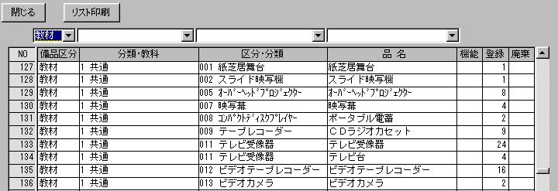

操作方法
「備品区分」・「分類・教科」・「区分・分類」・「品名」の順に項目を選ぶと
リストの先頭が選らばれた項目になります

印刷
リスト印刷ボタンをクリック
印刷区分を選択して印刷ボタンをクリックします

「閉じる」ボタンで画面を閉じます

廃棄備品リスト

廃棄備品リストは、廃棄済みリストの表示と印刷を行います
メニューから「データリスト」をクリックして、「データリスト」の中から「廃棄備品リスト」をクリックします

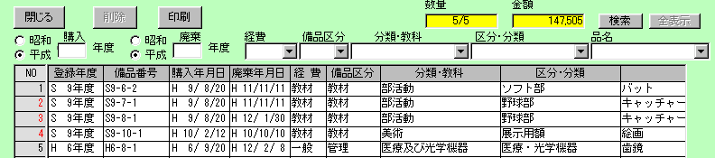

ＮＯ欄の文字が赤の備品は、全て廃棄されてます

検索
廃棄・購入年度を入力「備品区分」・「分類・教科」・「区分・分類」・「品名」を選び検索ボタンをクリックします
選択データは連動してます
検索後、全表示ボタンで全データを表示します

印刷データの選択方法
データの選択は、単一と範囲で選べます
単一選択 リストの「印刷」欄をクリックします
範囲選択 単一選択後、SHIFTキーを押しながら「印刷」欄をクリックします
解除は、選択されているデータを再度クリックします
単一解除後SHIFTキーを押しながら「印刷」欄をクリックでまとめて解除できます

「閉じる」ボタンで画面を閉じます

廃棄備品データ印刷
印刷ボタンをクリックして、印刷範囲を「表示データ」「選択範囲」から選び印刷します
表示データ又は選択範囲を選んで印刷ボタンをクリックします
閉じるボタンで、画面を閉じます
中止ボタンで、印刷を中止します

保管場所別リスト
保管場所別リストは、保管場所別の備品数リストの表示と印刷を行います
メニューから「データリスト」をクリックして、「データリスト」の中から「保管場所別リスト」をクリックします
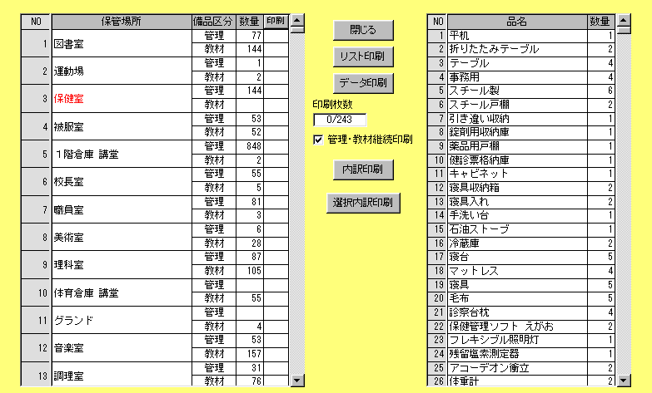

左側に保管場所別に備品の数が表示されます
保管場所の番号欄をクリックすると
指定した場所の品名別に数量が表示されます
「閉じる」ボタンで画面を閉じます

印刷
リスト印刷は左側の表を印刷します
データ印刷は詳細データの印刷をします
内訳印刷は、右側の表を印刷します
選択内訳印刷は 選択場所の内訳が印刷されます

印刷ボタンは、保管場所別の備品のリストを作成します
"管理・教材継続印刷"が選択されている時は、管理と教材を同じ用紙に印刷します

印刷データの選択方法
印刷の欄をクリックして選択します
選択されると"○"が表示されます
データの選択は、単一と範囲で選べます
単一選択 リストの「印刷」欄をクリックします
範囲選択 単一選択後、SHIFTキーを押しながら「印刷」欄をクリックします
解除は、選択されているデータを再度クリックします
単一解除後SHIFTキーを押しながら「印刷」欄をクリックでまとめて解除できます

ラベル設定
ラベル設定は、作成するラベルの大きさ等を登録します
メニューから「設定」をクリックして、「設定」の中から「ラベル設定」をクリックします
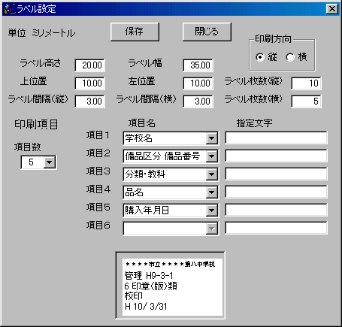

ラベル高さ・幅 ラベルの高さ(Ｆ)と幅(Ｅ)
上位置・左位置 用紙に対してのラベルの上余白(Ａ)と左余白(Ｂ)
ラベル間隔(縦・横) 縦・横方向のラベルとラベルの間隔(Ｄ)
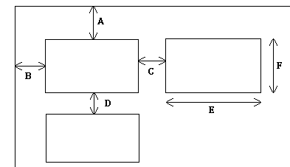
印刷方向 印刷用紙の用紙の向き
ラベル枚数(縦・横) 縦・横方向のラベル数
項目数 ラベルに印刷する項目の数
項目 印刷する項目を指定します
指定文字 項目で文字指定を選んだ時に印刷される文字

保存ボタンでデータを保存します
閉じるで画面を閉じます
画面下部は、印刷イメージです
項目データ設定
項目データ設定は、購入先・メーカー名・保管場所を登録します
メニューから「設定」をクリックして、「設定」の中から「項目データ設定」をクリックします
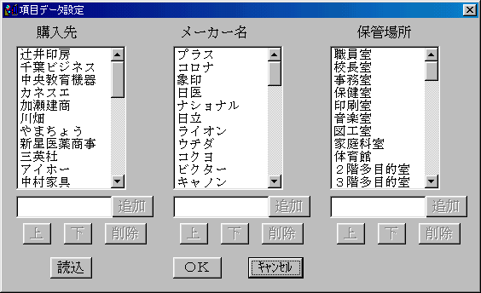

追加方法
追加ボタンの左の枠に登録したい項目を入力して追加ボタンをクリックします
削除方法
リストから削除したい項目を選び削除ボタンをクリックします
順番変更
リストから移動したい項目を選び上下ボタンをクリックします

読込
読込は、すでに登録されている備品データから抽出します

「ＯＫ」ボタンで保存終了します
「ｷｬﾝｾﾙ」ボタンは保存せずに終了します

バックアップ
バックアップは、作成した備品データをフロッピーDISK等にコピーします

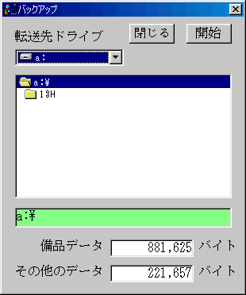

コピー先を指定して開始ボタンをクリックします
参考として備品ファイルとその他のファイル(合計)のファイルサイズが表示されます

自動バックアップ
自動バックアップは、備品管理ソフトを起動時に備品ファイルと区分ファイルのバックアップファイルを作成します
バックアップは、３回前まで残します、数値が小さいファイルが古いファイルです

ＢＩＨＩＮ．ＢＡ１～３ 備品データ バックアップファイル
ＫＵＢＵＮ．ＢＡ１～３ 備品区分 バックアップファイル

ファイル拡張子を「ＢＨＤ」に変更すると使用できます

パスワードの使用
生徒用パソコンをしている学校では生徒に使用できないように、パスワードを使用する事が出来ます
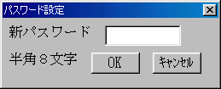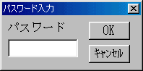

パスワードの設定
- メニューの「設定」からパスワードの設定を選ぶ
2)パスワードを入力 半角８文字
3)「ＯＫ」ボタンをクリック
「ｷｬﾝｾﾙ」ボタンは、新しいパスワードを設定しない

パスワードの解除（使用しないようにする）
- メニューの「設定」からパスワードの設定を選ぶ
- パスワードを入力しない（入力枠に何も入力されていない状態）
- 「ＯＫ」ボタンをクリック

パスワード入力
パスワードが設定されている時は、起動するとパスワード入力フォームが表示されます
パスワード入力
「ＯＫ」ボタンをクリックします

終了
ツールバーの「終了」ボタンをクリックする
メニューから「ファイル」をクリックして、ファイルのリスト中から「終了」をクリックします

プリンタ設定
メニューから「設定」をクリックして、設定のリスト中から「プリンタ設定」をクリックします、用紙の種類・印刷の向きはプログラム上で強制的に指定しています、プリンタの種類・給紙方法の変更時に使用します
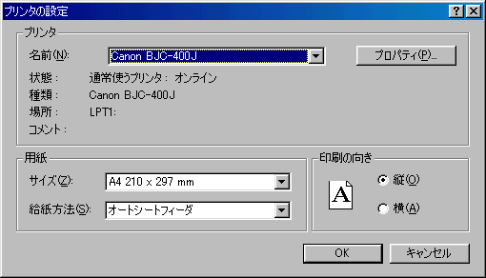
プリンタの種類・給紙方法は、使用するプリンタに合わせてください
印刷範囲の狭いプリンタでは、正常に印刷が出来ない時が有ります
プリンタによって、上下・左右マージンの値が異なる為に用紙に対しての印刷位置が異なります
プリンタのメーカー・機種により細かい設定は、異なります。細かい設定はプリンタのマニュアル又はＷｉｎｄｏｗｓのマニュアルを参考にしてください

その他
- 本ソフトウェアは、予告無く仕様等を変更する場合が有ります、予めご了承ください
- 本マニュアルに掲載している画面表示等が異なる場合が有ります、予めご了承ください
- 利用者がこの本ソフトを使用する事によって生じた不利益の責任を一切負いません。

サポート
サポートは正式にユーザー登録されている場合に受けられます
サポートは電話対応していません、ＦＡＸ対応になります、付属の問い合わせ用紙を使用してください
サポート時間 AM10:00 ～ AM12:00 PM 1:00 ～ PM 4:00
土日・祭日・年末年始・当社が定めた休日を除く

使用条件 使用は著作権者の許可無く下記条件以外の使用を認めない
本ソフトの正式ユーザー（正式版）
学校備品管理

Wｉｎｄｏｗｓ95/98は、アメリカMicrosoft Corporation社の登録商標です

